В ДО №75 МБОУ Одинцовской гимназии №11 В рамках реализации проекта
" Предшкола: стандарт детского сада" на тематической неделе «Книга – лучший друг» проведены занятия:
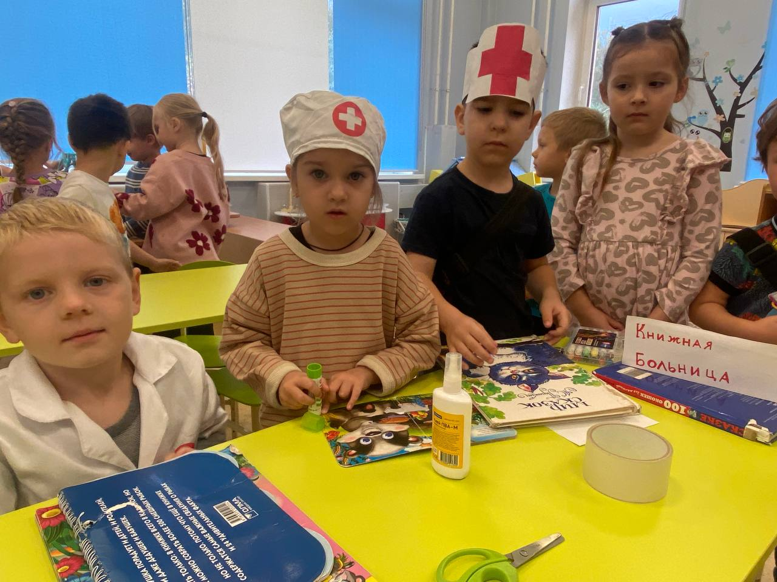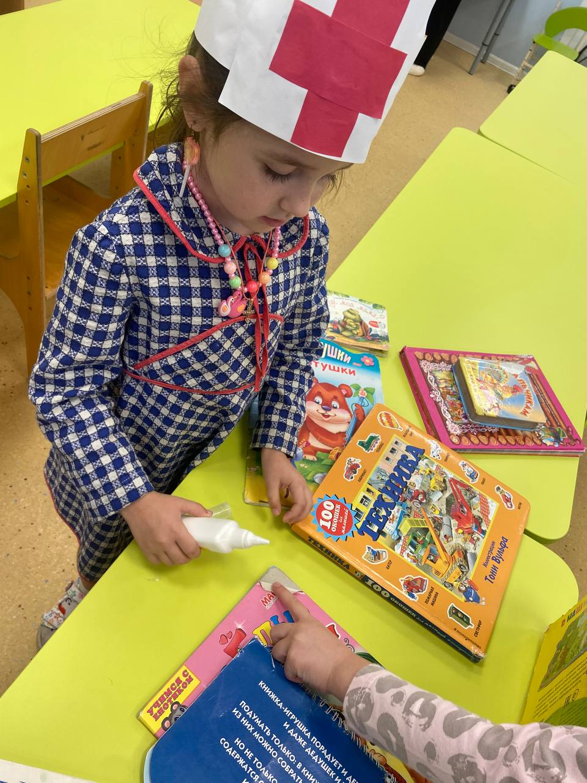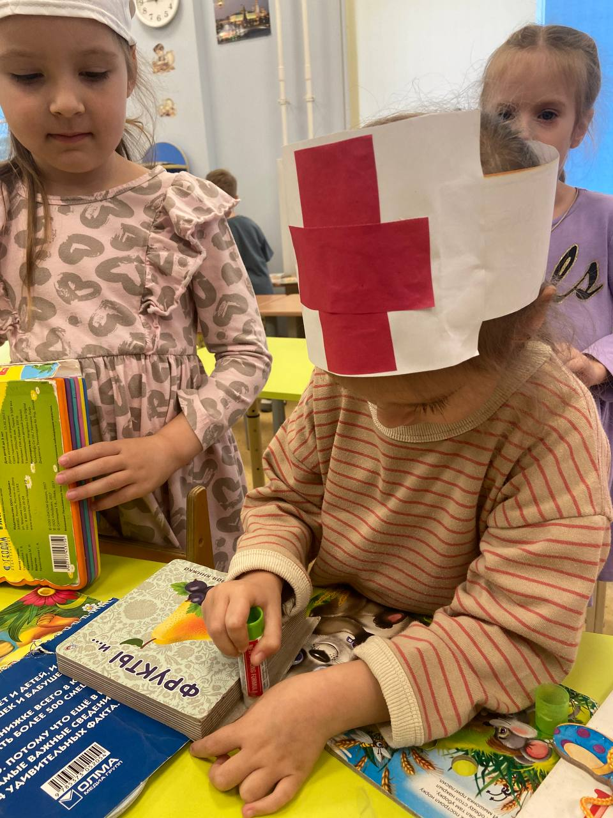
Занятие в 4 группе «книжная больница» помогает развить ручной труд, аккуратность, моторику рук. Способствует дружескому отношению между детьми. Помогает понимать, что книга-лучший друг и прививает любовь к чтению.
Воспитатели: Белявская В.В. и Пшеничная Н.Г.
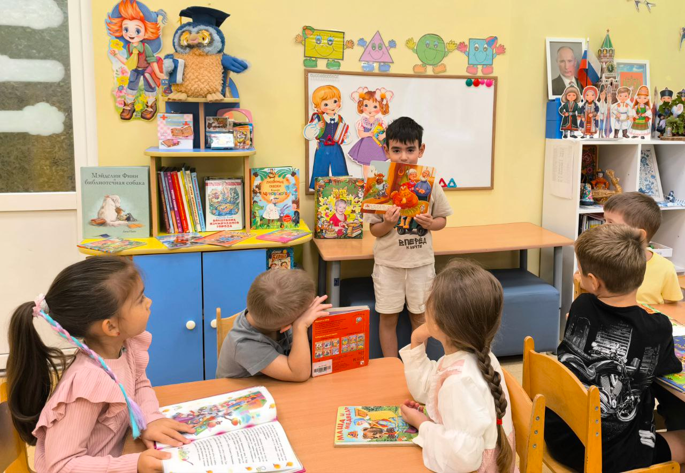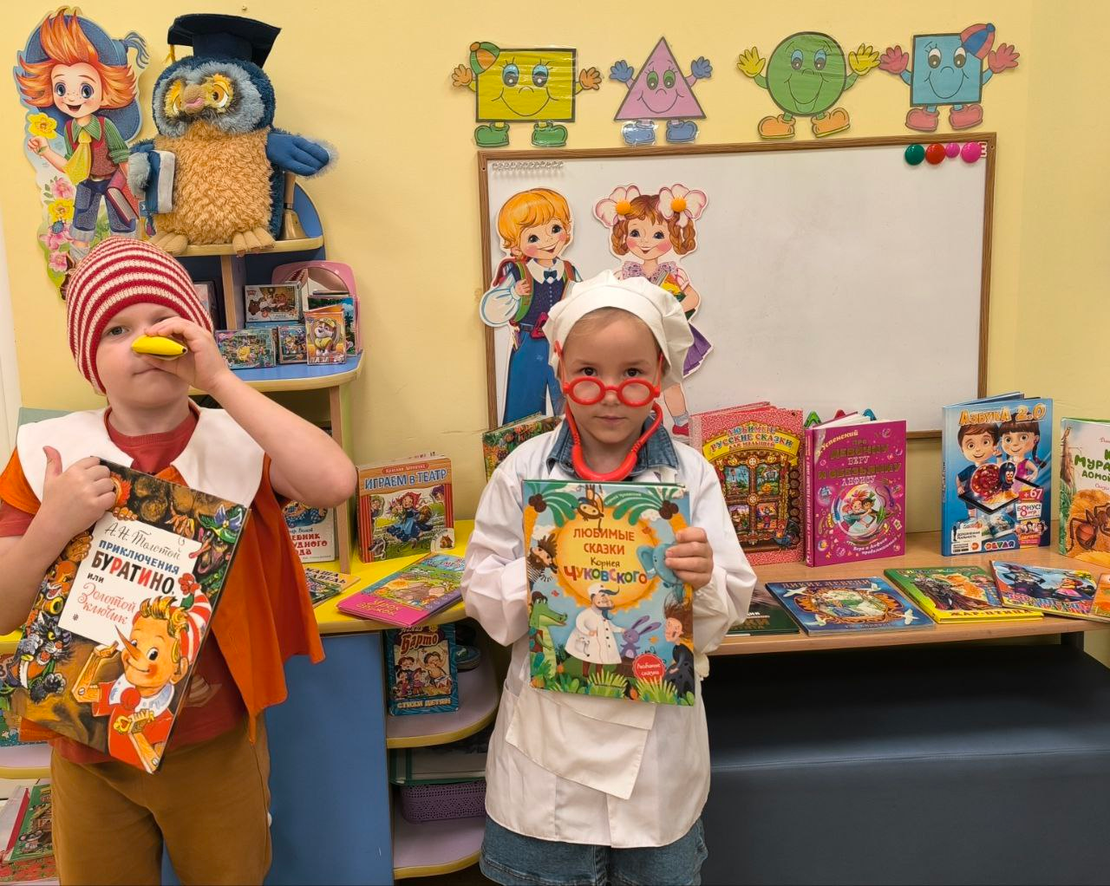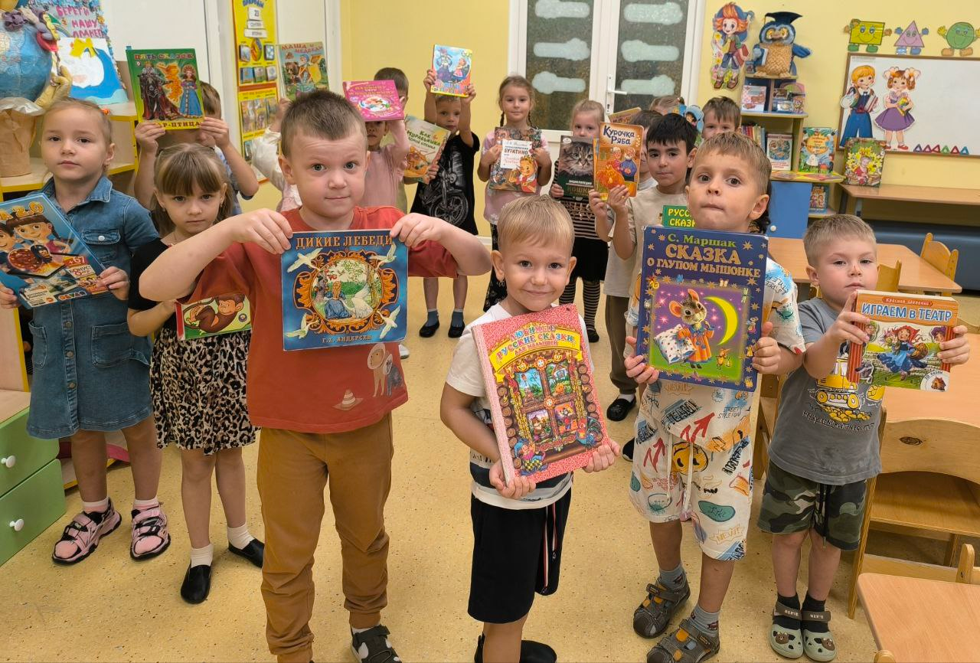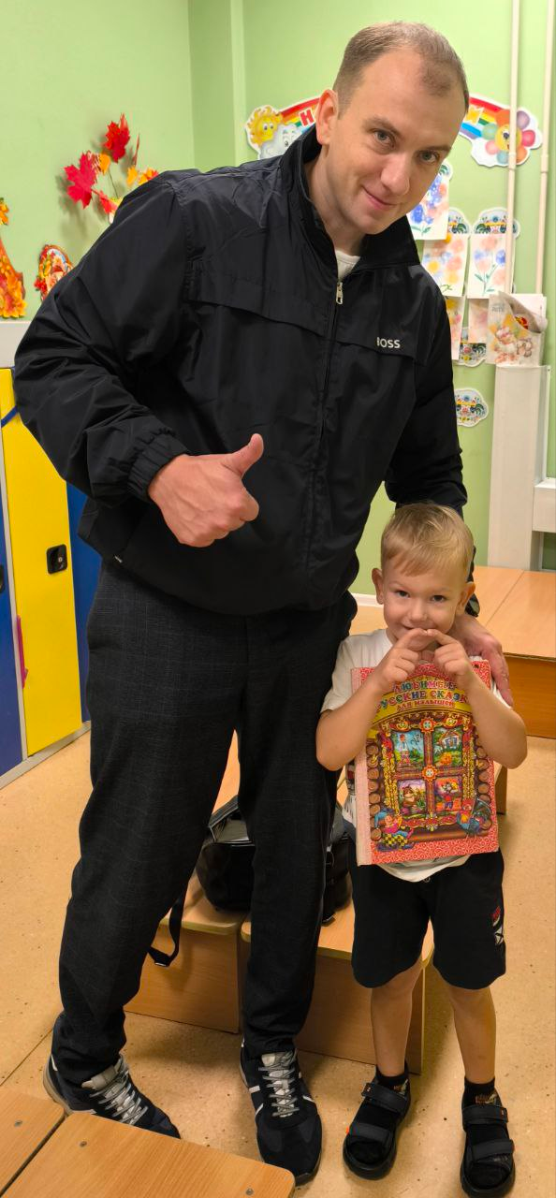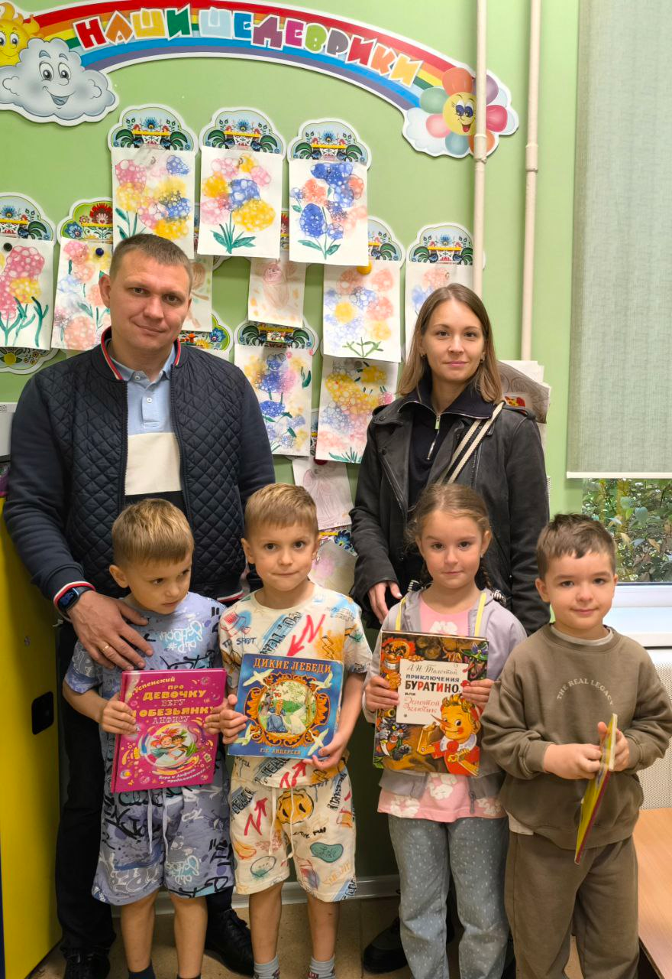
3 группа " Моя любимая книга "
Воспитание интереса к книге, бережного отношения к ней.
Воспитатели: Иванушкина М.Л. и Боровских С.В.

